**Лабораторная работа №3_16**Определение ЭДС и внутреннего сопротивления источника тока

**Цель работы:** экспериментально определить основные характеристики источника постоянного тока: ЭДС ε и внутреннего сопротивления *r*.

**Оборудование:** исследуемый источник постоянного тока, амперметр, вольтметр, реостат, ключ замыкания цепи, соединительные провода.

**Ход работы**

1. Соберите электрическую цепь по схеме:

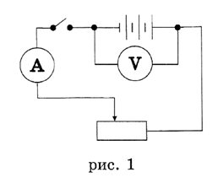

1. Установите ползунок реостата приблизительно в среднее положение, измерьте силу тока $I_{1}$ и напряжение $U_{1}$.
2. Передвиньте ползунок реостата, измерьте силу тока $I_{2}$ и напряжение $U_{2}$.
3. Вычислите внутреннее сопротивление *r* и ЭДС ε источника тока.
4. Результаты измерений и вычислений запишите в таблицу.
5. Запишите вывод: **что вы измеряли и какой получен результат.**

**Результат**

|  |  |  |  |  |  |
| --- | --- | --- | --- | --- | --- |
| $I_{1}$, А | $I_{2}$, А | $U_{1}$, В | $U_{2}$, B | r, Ом | ε, В |
| 1.39 | 2.17 | 8.62 | 7.81 | ~1.038 | ~10.06 |

**Вывод:** в ходе лабораторной работы были измерены сила тока и напряжение. Из этих значений были выведены внутреннее сопротивление r и ЭДС ε источника тока.